

COURTIER ASSERMENTE – Olivier EVRARD
Tél : 02 99 202 202 – Fax : 02 99 202 200
BP 50 – 35404 ST-MALO Cédex – France

SAINT MALO, le 22/10/2010 $ 1,3944

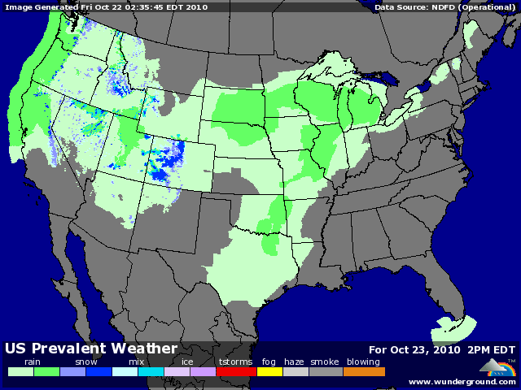

BLE : - l’inverse d’hier avec une clôture au bas de la séance, dans le sillage du maïs,
- le blé restera suiveur tant qu’il ne pourra pas gérer son marché sur ses informations propres,
- météo US sans changement, les qq pluies ambiantes favorisent le développement du BH,
+/- ventes export US à 574KT (besoins 461KT), dans le haut de la fourchette des attentes et un cumul qui atteint 55,4% contre 59,9% en moyenne,
+/- l’EU a attribué 621KT de licence d’exportation cette dernière semaine, portant le total sur la campagne à 7,7 millions de mt, en hausse de 34% sur 2009,

MAÏS : - en baisse avec la légère reprise du dollar en début de séance et la baisse du pétrole et de l’or,
- des prises de bénéfices après la hausse d’hier,
- une météo US bonne pour la récolte et la fin de la maturation des maïs,
- des ventes export US catastrophiques avec seulement 212.500 mt, le chiffre le plus bas depuis 6 ans, alors que les besoins sont de 687.000 mt et les attentes allaient de 650 à 950KT. Le cumul reste malgré tout en avance sur la moyenne à 37,8% contre 34,4%,

SOJA : - une clôture au plus de la séance en graine après avoir touché un nouveau plus haut de 2 ans lors du projet A,
- l’impact dollar, pétrole et maïs est sensible,
- la pression de récolte est là et les prises de bénéfices aussi,
+/- les ventes export n’ont pas déçu avec 2,017 millions de mt (dont 1,451 pour la Chine !!!), mais déjà connues, elles étaient anticipées dans les prix. Le cumul s’envole à 61,2% contre 40,8% en moyenne, ce qui ne manquera pas de poser des interrogations quand à une révision du bilan si le rythme actuel de vente perdure,
+/- toujours de très bons cumuls en ttx (33,3% contre 24,1%) et encore meilleurs en huile (59,7% contre 18%)

A SUIVRE : le dollar et ses va et vient, la météo et la demande.

